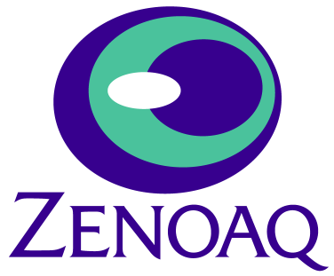2015年9月吉日
お客様 各位
ZENOAQ日本全薬工業㈱
営業本部 LA事業部

ZENOAQ 酪農セミナー開催のご案内

盛夏の候、皆様におかれましては益々ご健勝のこととお喜び申し上げます。
私どもZENOAQは、経営理念｢動物が人間にもたらす恵みを豊かにすること、その動物のためになること 私たちは、動物の価値を高め、社会の幸せに貢献します｣を掲げ、その実現を目指しています。酪農分野でのそれは、乳牛の価値を損なう阻害要因となっていることを探り、それらはどのようにしたら取り除くことができるのかというチャレンジの連続に他なりません。
本年はカナダよりDr. Marina(Nina) A.G.von Keyserlingkを招聘し、
「健康と安楽性のための子牛育成管理（仮）」をテーマに
ZENOAQ酪農セミナーを企画致しました。
本セミナーが現在の経営環境の中で少しでもお役に立てれば幸いに存じます。是非、この機会をご活用下さいますよう、下記の通りZENOAQ酪農セミナー開催をご案内申し上げます。

【日時/会場】
日時：2015年10月1日（木）＝帯広会場
（9：15受付開始、10:00～15:00、昼食含む）
場所：とかちプラザ 大集会室(1F)
北海道帯広市西４条南１３丁目１番地
ＴＥＬ：0155-22-7890
【演題/講師】
演題：｢健康と安楽性のための子牛育成管理（仮）｣
講師：Dr. Marina(Nina) A.G.von Keyserlingk（ブリティッシュコロンビア大学）
通訳：三好 志朗 先生 （エムズ・デーリィ・ラボ代表）
【参加費・お申し込み】
参加費：酪農家及び関係団体：5,000円、企業関係：20,000円（テキスト・昼食代込み）
当日、会場にて承ります。
一農場から複数の方の参加（ご家族・従業員）をご希望される場合、お二人目からは1名様3,000円とさせていただきます。

お申込み方法：申込用紙に必要事項をご記入の上、事務局までFAXにてご送付いただくか、あるいは最寄
りのZENOAQ営業所までお申込みください。
定員になり次第、締め切らせて頂きますので、ご了承ください。
以上

申し込み用紙

下記の『個人情報の取扱いについて』を必ずお読みいただき、
同意の上お申込み下さい。

お 申 込 日 | 2015年 月 日
（ふりがな）
お 名 前
郵 便 番 号 | － | 会場 | 帯広会場
ご 住 所
お 電 話 番 号 |  | FAX
ご 所 属
E-MAIL

【個人情報の取扱いについて】
本申込用紙により取得した個人情報（お名前・郵便番号・ご住所・お電話番号・ファックス番号・ご所属・E-MAIL）は、本セミナーの運用管理に限定して利用いたします。また、当日アンケート調査を行う場合がございます。
第三者への個人情報の提供や取扱いの委託はいたしません。
個人情報の提供は任意ですが、提供いただけない場合は申込受領のご連絡ができません。また個人情報の開示等については、弊社の規定に従い対応いたしますので、下記の苦情・開示等相談窓口までご連絡下さい。
≪問合せ先≫
個人情報保護管理者
日本全薬工業株式会社 人事総務部長
（TEL:024-945-2300 FAX:024-945-2394）

≪苦情・開示等相談窓口≫
日本全薬工業株式会社 人事総務部
（TEL:024-945-2300 FAX:024-945-2394）

事務局：ZENOAQ 日本全薬工業(株) 帯広事業所
〒080-0805 北海道帯広市西９条南１５丁目２－１
TEL：0155-22-1650 FAX: 0155-22-1680

